Выполните задания

1) Найдите предел
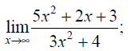

2) Найдите предел
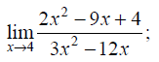

3) Найдите производную функции
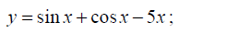

4) Найдите неопределенный интеграл

5) Найдите определенный интеграл
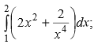

6) Найдите математическое ожидание и дисперсию дискретной случайной величины
